КОММЕРЧЕСКОЕ ПРЕДЛОЖЕНИЕ

Группа компаний ООО «МТК» совместное Российско-Китайское предприятие, занимающаяся поставкой спецтехники (бульдозеры, погрузчики, самосвалы, автокраны и др.), а так же запасных частей к ней, производства КНР. Имея большой опыт и слаженный коллектив, готова осуществить поставку спецтехники для нужд вашей организации:

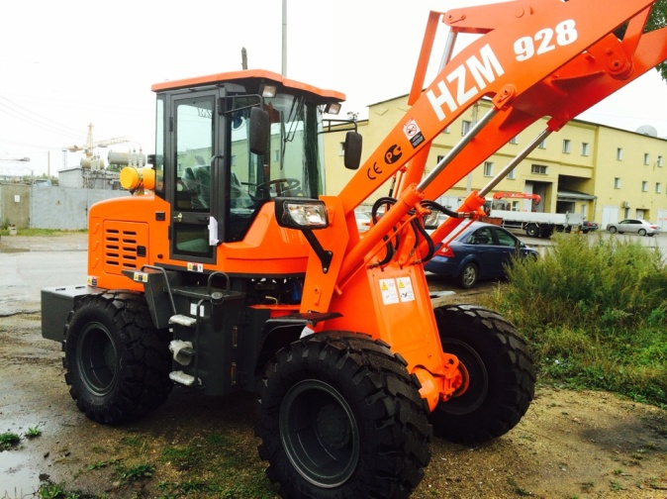
Фронтальный погрузчик HZM 928
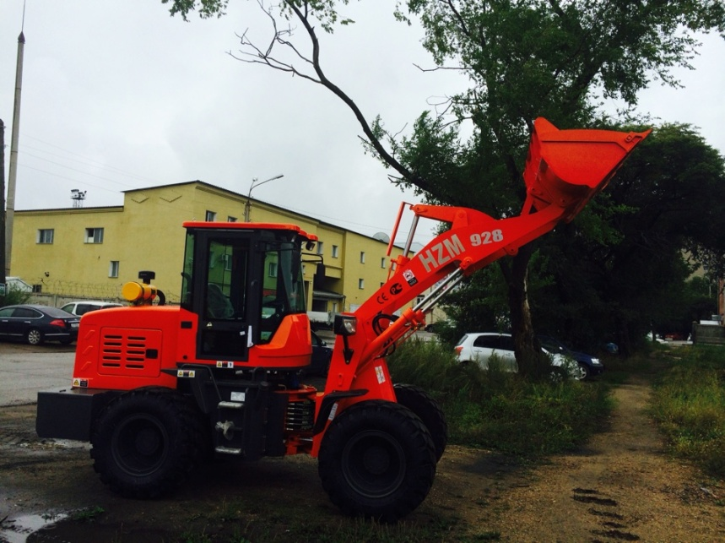

Цена с НДС 18%: 20 700$ (утилизационный сбор оплачен).
СПЕЦИФИКАЦИЯ:
Показатель | Значение
Двигатель | Weichai ZHAZG1, 65kw, 2400 об/мин, турбодизель с водяным охлаждением
Трансмиссия | АКПП (2 вперед, 2 назад)
Колеса | 23,5/70-16
Управление стрелой, ковшом | Джойстик
Рама | шарнирно-сочлененная
Ковш | Объем 1 м3 (быстросъемная каретка)
Габариты (ДхШхВ) | 5900х1900х2700
Вес | 4000 кг
Номинальная грузоподъемность | 2000 кг
Высота погрузки | 3700 мм
Минимальный радиус поворота | 3700 мм
Клиренс | 270 мм
Максимальная скорость | 30 км/ч
Кабина | отопитель, магнитола, вентилятор, очиститель и омыватель стекол, проблесковый маячок желтого цвета.

